Het configureren van een Raspberry PI naar een WiFi access point.

Inhoud

WiFi adapter gereedmaken. 3

Internet check 4

Install Software 5

Een DHCP server opzetten. 5

Wlan0 een statische IP toekennen. 8

De Access Point details configureren. 10

NAT (Network Address Translation) configureren. 11

De HOSTAPD bestand updaten. 13

Eerste controle. 14

Testen. 15

Laatste stap configureren. 16

Verbinden en testen. 17

Door: Gian van Holt en Ahish Sewgobind

Voordat je de volgende stappen kan uitvoeren hoor je een paar basis stappen al gedaan te hebben. Deze basis stappen zijn:

1. De Operating System op een SD kaart hebben gekopieerd te hebben en de Raspberry PI zover te hebben geconfigureerd dat het doormiddel van SSH bereikbaar is.
2. Natuurlijk moet je een WiFi adapter hebben (niet alle adapters werken!

google dit!)

# WiFi adapter gereedmaken.

1. **Raspberry in orde maken**

WEL sudo apt-get update

WEL sudo apt-get upgrade

WEL sudo reboot

1. **Kernel versie bekijken**

uname -a (kijk ook naar #....)

1. **WiFi adapter driver ophalen**

Aan de hand van je versie kan je op de volgende site de .tar.gz versie vinden

http://www.raspberrypi.org/forums/viewtopic.php?t=62371

1. **Driver**

daarna kan je op de volgende site een voorbeeld bekijken en

typ je de volgende commando's in

http://sossolutions.nl/cms.php?id_cms=17 <- VOORBEELD

**Downloaden**

wget https://dl.dropboxusercontent.com/u/80256631/8188eu-201xyyzz.tar.gz <- bij xyyzz MOET de nummer komen die bij jouw (kernel)versie hoort.

**Uitpakken**

tar xzf 8188eu-201xyyzz.tar.gz <- zelfde hier, wat je in de vorige stap hebt ingevoerd zet je weer in xyyzz

1. **Bestand die is uitgepakt verplaatsen en installeren**

cp 8188eu.ko /lib/modules/*kernel-nummer*/kernel/drivers/net/wireless

sudo install -p -m 644 8188eu.ko /lib/modules/*kernel-nummer*/kernel/drivers/net/wireless

1. **Insmod en Depmod toepassen. Met insmod kan je een module inladen in de kernel en met depmod verwijs je naar de locatie van de module.**

sudo insmod /lib/modules/`uname -r`/kernel/drivers/net/wireless/8188eu.ko

sudo depmod -a

sudo reboot

# Internet check

Voordat je de volgende stappen kan uitvoeren, moet je ervoor zorgen dat je een Ethernet kabel hebt aangesloten aan de Raspberry Pi en een werkend internet verbinding hebt.

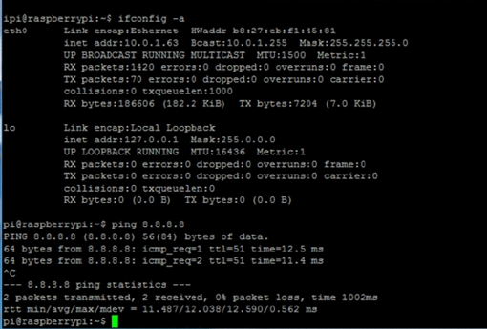

Als je de stappen hiervoor goed hebt doorlopen dan is het mogelijk als je het volgende commando intypt: **ifconfig** dan zie je **wlan0** de wifi module.

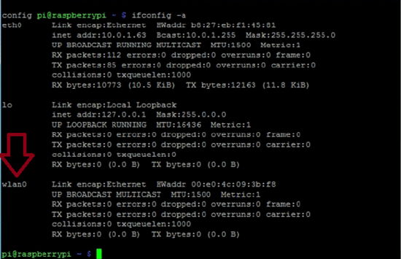

# Install Software

De volgende stap is dat we de **HOSTAP** (Host Access Point) software gaan installeren. Je hebt een werkend internet verbinding nodig voor deze stappen.

Type het volgende commando in:

**sudo apt-get install hostapd isc-dhcp-server**

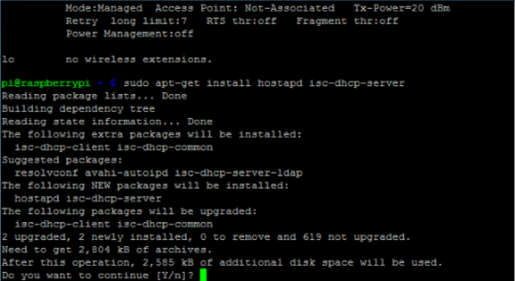

## Een DHCP server opzetten.

we gaan nu het bestand **/etc/dhcp/dhcpd.conf** editen. Dat is het bestand waar je DHCP server ervoor zorgt dat je WiFi connecties automatisch een IP adres krijgen.

Run het volgende commando om de file te bewerken:

**sudo nano /etc/dhcp/dhcpd.conf**

Zoek hier in naar de zinnen:

**“option do main-name "example.org";**

**“option do main-name-servers ns1.example.org, ns2.example.org”**

En verander het door een **#** toe te voegen aan het begin zodat het als volgt uitziet:

**#option do main-name "example.org";**

**#option do main-name-servers ns1.example.org, ns2.example.org;**

Vind nu de volgende zinnen:

**# If this DHCP server is the official DHCP server for the local**

**# network, the authoritative directive should be uncommented.**

**#authoritative;**

En haal de **#** weg zodat het als volgt uitziet:

**# If this DHCP server is the official DHCP server for the local # #network, the authoritative directive should be uncommented.**

**authoritative;**

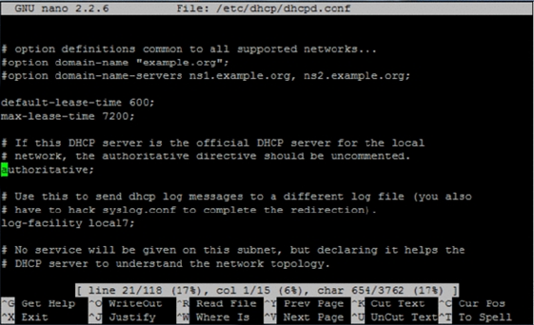

Scroll dan naar beneden en voeg de volgende zinnen toe.

subnet 192.168.42.0 netmask 255.255.255.0 {

range 192.168.42.10 192.168.42.50;

option broadcast-address 192.168.42.255;

option routers 192.168.42.1;

default-lease-time 600;

max-lease-time 7200;

option domain-name "local";

option domain-name-servers 8.8.8.8, 8.8.4.4;

}

Als je de zinnen hebt toegevoegd ziet het er als volgt uit:

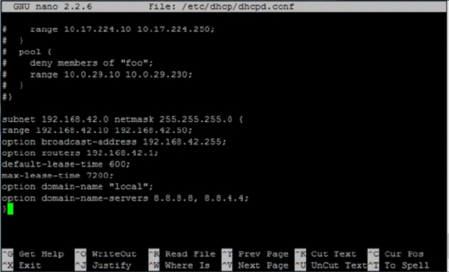

Save nu de file door “**Control + X”** daarna **“Y”** en tot slot **return**

Run nu **“sudo nano /etc/default/isc-dhcp-server”**

Scroll nu naar beneden tot je **INTERFACES=""** ziet en verander dit naar

**INTERFACES="wlan0"**

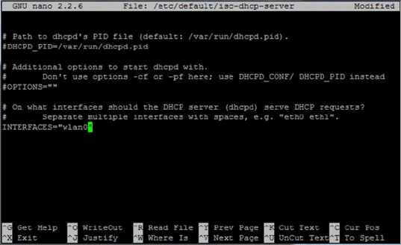

## Wlan0 een statische IP toekennen.

als je toevallig **wlan0** al op actief hebt is dat niet erg, run **sudo ifdown wlan0**.

Hiermee schakel je **wlan0** uit.

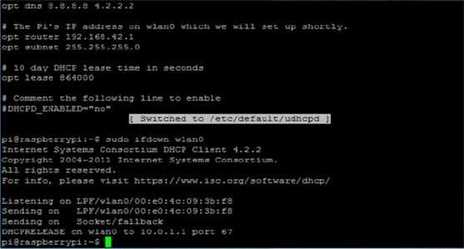

Nu gaan we de **wlan0** connectie static maken.

run

**“sudo nano /etc/network/interfaces”** om de file te bewerken.

Zoek de line **“auto wlan0”**  en voeg daar een **#** aan het begin van de zin toe.

Doe dit ook voor de hierop volgende zinnen. Als je de line niet ziet zorg er dan voor dat je interfaces er als de onderstaande screenshot uit ziet. Simpelweg alle oude **wlan0** configuratie weghalen.

Afhankelijk van je setup/distributie kan er meer of minder tekst staan in de file.

**iface wlan0 inet static**

**address 192.168.42.1**

**netmask 255.255.255.0**

Uiteindelijk moet het er als volgt uitzien:

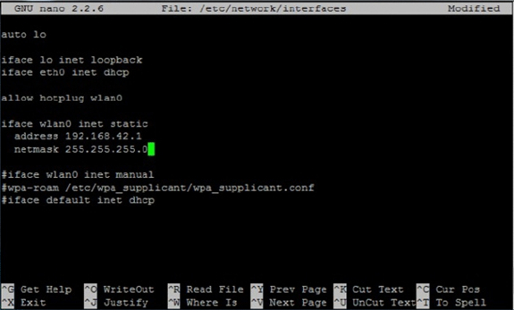

Save nu de file **(Control-X Y <return>)**

Run nu de volgende commando om een static IP aan de WiFi adapter toe te voegen

**sudo ifconfig wlan0 192.168.42.1**



## De Access Point details configureren.

We gaan een password-protected network opzetten zodat alleen mensen met een wachtwoord kunnen verbinden.

maak een nieuwe file aan door “**sudo nano /etc/hostapd/hostapd.conf”**  te runnen.

Voeg nu de volgende zinnen toe:

interface=wlan0

driver=rtl871xdrv

ssid=Pi_AP

hw_mode=g

channel=6

macaddr_acl=0

auth_algs=1

ignore_broadcast_ssid=0

wpa=2

wpa_passphrase=Raspberry

wpa_key_mgmt=WPA-PSK

wpa_pairwise=TKIP

rsn_pairwise=CCMP

Met de tekst na **ssid=** Kan je de naam veranderen. Dit wordt de broadcastnaam.

en met **wpa _passphrase** = kan je de wachtwoord voor je netwerk veranderen.

Zorg er ook voor dat er geen extra spaties of tabs zijn bij het beginof einde van het intypen!!

Als je geen Adafruit adapter gebruikt moet je **driver=rtl871xdrv** veranderen naar je eigen driver bijvoorbeeld **driver=nl80211**

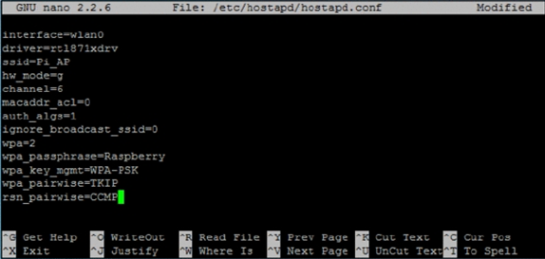

Save the file zoals gewoonlijk met **(Control-X Y <return>)**

Nu gaan we the Pi vertellen waar hij de config file kan vinden.

Run **sudo nano /etc/default/hostapd**

zoek nu naar de regel **#DAEMON_CONF=""**  en verander dit, zodat het er zo uitziet:

**DAEMON_CONF="/etc/hostapd/hostapd.conf"**

Vergeet daarna niet de **#** weg te halen zodat het word geactiveerd.

Save nu de file. **(Control-X Y <return>)**

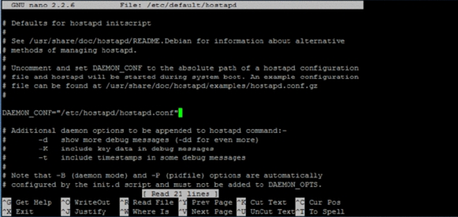

## NAT (Network Address Translation) configureren.

Run **sudo nano /etc/sysctl.conf**

Scroll naar beneden en voeg aan het einde de volgende zin toe:

**net.ipv4.ip_forward=1**

Sla het bestand op. **(Control-X Y)**

Hiermee zal IP forwarden meteen bij het opstarten worden ingeschakeld.

Run ook de volgende commando:

**sudo sh -c "echo 1 > /pro c/sys/net/ipv4/ip_forward"**

Om het meteen te activeren.

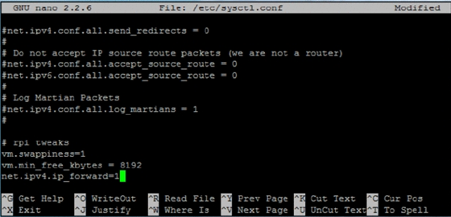

Run nu de volgende commando om NAT toe te passen tussen de ethernet poort **eth0** en WiFi poort **wlan0.**

sudo iptables -t nat -A POSTROUTING -o eth0 -j MASQUERADE

sudo iptables -A FORWARD -i eth0 -o wlan0 -m state --state RELATED,ESTABLISHED -j ACCEPT

sudo iptables -A FORWARD -i wlan0 -o eth0 -j ACCEPT

Je kan controleren wat er in in ‘ip tables’ zit door het volgende commando te runnen:

**sudo iptables -t nat -S**

**sudo iptables -S**

Om ervoor te zorgen dat dit meteen bij het opstarten gebeurd (zodat je dit niet telkens hoeft in te typen) Typ je de volgende commando in:

**sudo sh -c "iptables-save > /etc/iptables.ipv4.nat"**

Run **sudo nano /etc/network/interfaces** en voeg de volgende regel aan het einde toe:

**up iptables-restore < /etc/iptables.ipv4.nat**

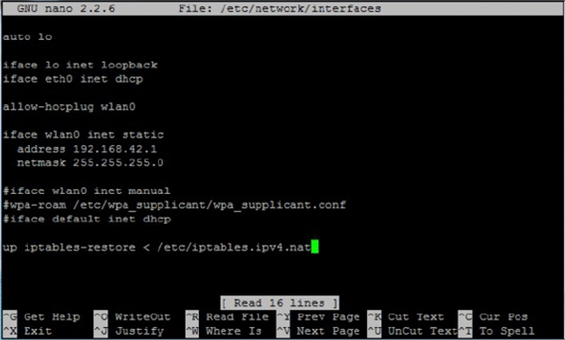

## De HOSTAPD bestand updaten.

Voordat we de AP software kunnen gebruiken moet het wel up-to-date zijn en de WiFi adapter kunnen ondersteunen.

Typ als eerste de volgende commando:

**wget**

**http: //www.adafruit.com/downloads/adafruit_hostapd.zip (http://adafru.it/cfS)**

Dan:

**unzip adafruit_hostapd.zip**

Verwijder de oude versie zodat de file niet wordt gecomprimeerd.

**sudo mv /usr/sbin/hostapd (spatie) /usr/sbin/hostapd.ORIG**

En zet de net uitgepakte bestand op de juiste plek

**sudo mv hostapd /usr/sbin**

Stel het op zodat het klaar is om te gebruiken:

**sudo chmod 755 /usr/sbin/hostapd**

## Eerste controle.

Na al deze stappen kunnen we de software uittesten. Typ de volgende commando in±

**sudo /usr/sbin/hostapd (spatie) /etc/hostapd/hostapd.conf**

Als je hier een foutmelding krijgt met betrekking tot je hostapd moet je, je eigen HOSTAPD bestand samenstellen. Google de volgende zin: ‘Compiling hostapd’.

# Testen.

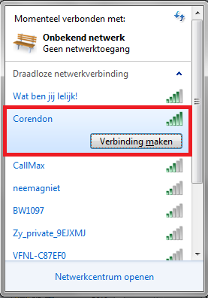

Probeer te verbinden met het netwerk die de PI uitzendt.

## Laatste stap configureren.

Pas als het lukt om een verbinding tot stand te brengen met de WiFi kan je de onderstaande stappen uitvoeren!

We gaan nu een tijd instellen wanneer de **“**daemon**”** van start moet gaan. Dit moet bij het opstarten gebeuren.

Run **sudo service hostapd start** en

**sudo service isc-dhcp-server start**

Bekijk statussen van de services:

**sudo service hostapd status**

**sudo service isc-dhcp-server status**

Het starten van de services. Dit hoeft je niet elke keer te doen bij het opstarten alleen als er een foutmelding voorkomt met name over de **HOSTAPD** of **DHCP.**

**sudo update-rc.d hostapd enable**

**sudo update-rc.d isc-dhcp-server enable**

Als laatste:

**sudo reboot**

# Verbinden en testen.

Om een log te bekijken tijdens dat de Raspberry Pi als Access Point werkt kun je de volgende commando intypen:

**tail -f /var/lo g/syslog**

Verbind opnieuw met de Access Point.



Als je **niet** kan verbinden is er iets mis met je hostapd file.

Als het **wel** lukt zie je ongeveer het zelfde als onderstaande:

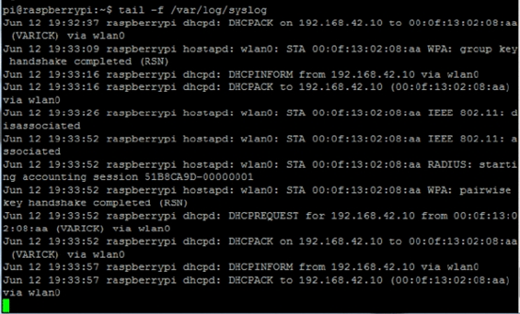

**TESTEN.**

Test of dat je een

* IP adres hebt
* Kan pingen met je gateway
* Pingen met het internet (8.8.8.8)
* En als laatste probeer te internetten, stuur een mail, bekijk een filmpje etc..